***Universidad Autónoma de Manizales***

***Métodos numéricos y optimización***

***Reinel Tabares Soto***

***Taller No. 1 - Python para métodos numéricos y Optimización***

Contestar y/o programar las siguientes preguntas, utilizando programación en Python con librerías como NumPy, SymPy, Pandas, Matplotlib, entre otras.

1. Dado un arreglo NumPy de dos dimensiones, ¿cómo se calcula la suma de las filas y columnas?
2. ¿Cómo se puede crear una función en Sympy que calcule la derivada de una función simbólica?
3. ¿Cómo se pueden unir dos DataFrames en Pandas utilizando una columna común? (merge)
4. ¿Cómo se puede graficar una función en Matplotlib utilizando el método subplot para mostrar varias gráficas en una misma figura?
5. ¿Cómo se puede encontrar el número de elementos distintos en un arreglo NumPy?
6. ¿Cómo se puede calcular la integral de una función en Sympy? (Realizar 3 ejemplos a mano “subir las fotos” y utilizando la programación en Python)
7. ¿Cómo se puede aplicar una función a una columna de un DataFrame de Pandas?
8. ¿Cómo se puede graficar una matriz NumPy utilizando la función imshow de Matplotlib?
9. ¿Cómo se puede calcular el porcentaje de valores faltantes en un DataFrame de Pandas?
10. ¿Cómo se puede generar un arreglo NumPy aleatorio que siga una distribución normal?
11. En la figura **mesa** deje encerrada la imagen en un círculo y la parte externa de color negro
12. Definir los siguientes vectores y matrices en Python y resolver:

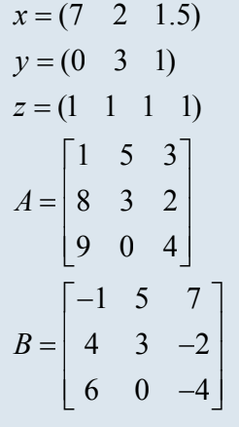

* 1. x - y
  2. xy
  3. x
  4. ||x|| Norma de un vector
  5. ||z|| + det(A)
  6. z^2
 $\sqrt{x^2+y^2}$

 7. ¿Se puede realizar esta suma?:x + y + z. Si, No. ¿Por qué?
  8. Sumar el primer elemento del vector x con el último elemento del vector z.
  9. Sumar los elementos de la diagonal principal de A.
  10. Sumar el último elemento de la matriz A con el segundo elemento del vector y.
  11. Hacer el producto vectorial y escalar entre A y B
  12. Sumar el valor máximo de X y el mínimo de B utilizando las funciones Max y min de Python

1. Graficar la siguiente superficie z = sin($\sqrt{x^2+y^2}$) y generar una película de tal superficie.
2. Simplificar el siguiente polinomio $(x^3 - 4x^2 +x +6)/ (x-3)$ y realizar los siguientes pasos
   1. Graficar desde -10 hasta 2*pi
   2. Hallar el límite cuando x tiende a -2
   3. Dividir entre (x-2)
   4. Multiplicar por (x-1)
   5. Integrar desde 0 hasta 2*pi
3. Realice un programa que pida la edad de una persona en años. Si la edad es mayor o igual a 18, el programa debe imprimir la cadena: ‘ADULTO’. Si la edad es menor a 18 se debe imprimir: ‘MENOR DE EDAD’.
4. Realice un programa que pida un número del 1 al 12. Luego, el programa deberá mostrar el mes del año correspondiente a ese número. Si el usuario digita un número incorrecto, el programa deberá mostrar la cadena: ‘NÚMERO INVALIDO’.
5. Realice un programa que muestre los N términos de la serie de Fibonacci.
6. Realice un programa que lea las notas de un estudiante, devuelva el promedio de dichas notas, y que muestre la mejor y la peor nota.
7. Realice una función que reciba como parámetros un vector y una variable de control. Si la variable de control es cero la función debe retornar el vector ordenado ascendentemente. Si la variable de control es uno la función debe retornar el vector ordenado descendentemente.
8. Mostrar los números comprendidos entre dos números leídos por el teclado.
9. Mostrar los primeros N números pares.
10. Calcule la sumatoria de los n primeros elementos de la siguiente serie:

S = 1 - 2! + 3! +4! - 5! + 6! + 7! + 8! - 9! + 10! + 11! ... n!

1. Indicar si un número es primo.
2. Mostrar los primeros n números primos
3. Mostrar el abecedario
4. Leer números y sumarlos hasta que se digiten 20 números o se digite un número negativo, mostrar la suma sin tener en cuenta el negativo.
5. Resolver el siguiente problema, explicando el proceso y utilizando el lenguaje de programación Python:

**La puerta del castillo**

El rey Arturito (antecesor de R2D2), está muy preocupado porque le han informado que el ejército Vaderiano está muy cerca de su castillo con la idea de atacar. El castillo se encuentra realmente muy bien protegido por murallas y cañones, pero su talón de Aquiles es la gran puerta del castillo, que solo se puede cerrar bajo ataque, porque por allí entran víveres, productos y medicinas.

El problema es que se demoran mucho para cerrarla ya que esto se hace empujándola de abajo hacia arriba por los soldados Chewbaccas, que a pesar de su fuerza, en ocasiones no alcanzan a cerrarla completamente y el castillo es saqueado.

A oídos del rey ha llegado un plano elaborado por un tal Arquímedes (se sospecha que es un seudónimo) donde le plantea una solución al problema aunque no da muchos detalles. Aquí reproducimos el dibujo y las instrucciones.

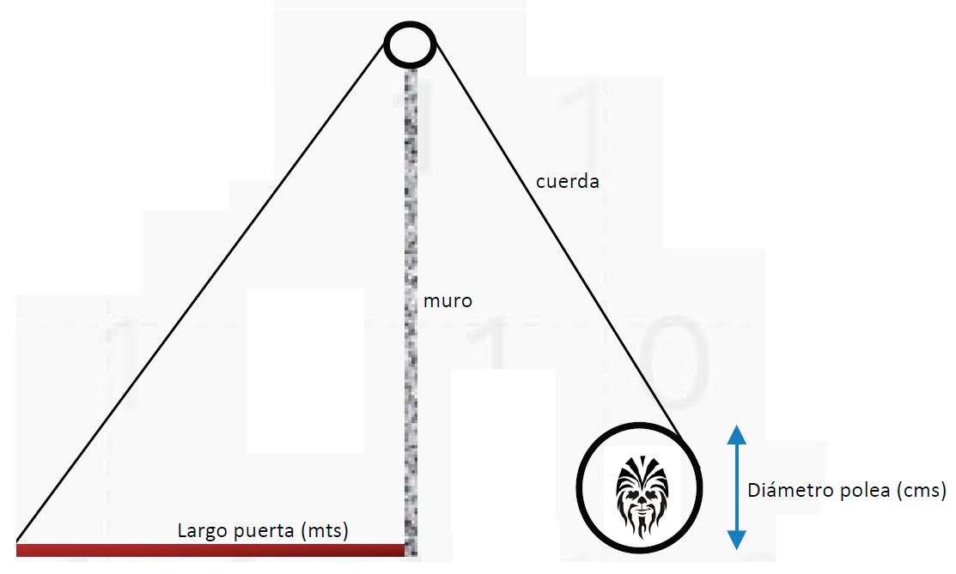

Los datos que tenemos son: el largo de la puerta en metros (muro igual en altura que la puerta) y el diámetro de la polea en centímetros.

El sistema es muy ingenioso, un Chewbacca va girando completamente (da la vuelta completa con la cuerda) la polea y la puerta empieza a subir hasta el muro.

Lo que el rey Arturito y sus caballeros de la mesa redonda desean saber es:

* ¿Cuántas vueltas deben darse para cerrar la puerta completamente?
* Como cada Chewbacca solo puede girar la polea 3 veces antes de caer exhausto ¿Cuántos Chewbaccas se necesitan para cerrar la puerta?
* Si se desea cerrar la puerta en un número máximo de minutos, que también nos dan, ¿A qué velocidad deben girar la polea (cms/seg) para poder cerrarla en ese tiempo?

**Nota: Se debe entregar un (1) solo notebook con el Taller y cada punto debe estar demarcado en el notebook con el título markdown, la descripción de la pregunta y el código solución debidamente documentada.**

**¡¡Muchos éxitos!!**